常见失效——阀门

在过程工业领域，阀门是现场设备中数量最庞大、分布最分散，却又最容易被忽视、往往直到出问题才会得到关注的设备。一台截止阀内漏，可能让整个泵组效率下降5%；一台调节阀响应滞后，或许会直接拉低反应釜的温控精度；而一台卡涩的闸阀，在紧急停车时可能酿成无法挽回的安全事故。

然而，绝大多数阀门故障并非“突然死亡”——它们都有预兆、有规律，存在共性的失效发展路径。需要摒弃零散的“换件思维”，从密封失效、运动副卡滞、控制偏离三大底层机理出发，系统梳理工业阀门最常见的失效场景，提供从快速诊断到彻底根治的完整策略。
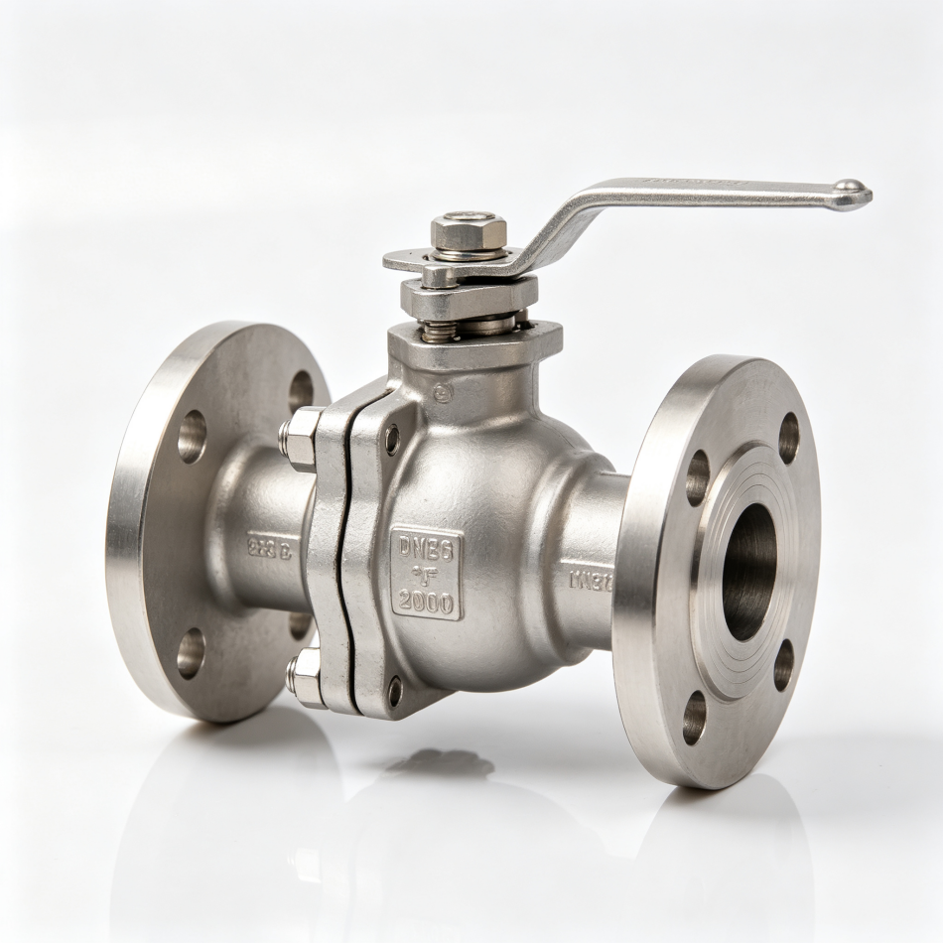

第一部分：密封失效——当“关不死”成为常态

密封失效表现为内漏（通过关闭件泄漏）或外漏（通过填料或法兰泄漏），是占比最高的阀门故障类别。

1. 关闭件密封面损伤（截止阀/闸阀/球阀共性）

典型表现：阀门全关后下游压力持续上升、流量计读数不为零，或温度异常。

失效机理：密封面（阀瓣/阀座、闸板/阀座、球体/阀座）在长期服役中，因介质冲蚀、气蚀、机械划伤或化学腐蚀产生凹坑或贯穿性沟槽。

诊断路线：先排除操作因素，确认手轮/执行器已到达行程终点；再通过解体目视检查密封面状态。轻微线状划痕可采用研磨修复；若损伤深度超过0.3mm或呈蜂窝状，须更换密封副。复装后须进行接触试验，确保密封带连续均匀。

2. 阀座底部杂质沉积（闸阀特有）

典型表现：闸阀关闭后内漏量随关闭次数增加而增大。

失效机理：闸阀阀座底部存在结构性的“凹槽死角”，管道内的焊渣、锈皮、硬质颗粒在此沉积，关闭时被挤压在闸板与阀座之间，形成局部压痕或硬垢。

治理策略：先尝试全开阀门，利用高速介质冲刷清除沉积物；无效则须解体彻底清理阀座底部，并评估是否需要在上游增设过滤器。

3. 填料函外漏（阀杆动密封失效）

典型表现：阀杆周围可见介质渗出、结晶或锈蚀痕迹。

失效机理：填料因热老化、磨损或压盖预紧力松弛丧失密封能力；同时若阀杆表面产生腐蚀坑或轴向划痕，会加速填料磨损。

处置要点：首先均匀紧固压盖螺母（对角交替，每次1/8圈）。若紧固无效，须更换填料——须将旧填料逐圈清理干净，新填料切口错开120°，逐圈压入。若阀杆表面损伤须同步更换阀杆，否则仅更换填料无法根治故障。

4. 法兰连接密封失效（垫片系统故障）

典型表现：阀体与管道连接法兰处出现渗漏，热态时故障加重。

失效机理：螺栓预紧力分布不均、垫片老化（橡胶硬化/金属缠绕垫片散架/PTFE冷流），或密封面被介质冲刷产生径向沟槽。

处置流程：停机泄压后按十字对角顺序重新紧固螺栓（分2～3级加载）。若仍泄漏则更换垫片，复装时须用塞尺检查，确保法兰间隙差≤0.1mm，平行度达标。

5. 安全阀微漏与不回座

典型表现：安全阀在整定压力以下持续泄漏，或起跳后无法复位。

失效机理：阀瓣与喷嘴密封面被高频微动磨损损伤；或系统正常压力波动区间距整定值过近（压差<10%），导致阀瓣频繁“呼吸”式微开。不回座则多因阀瓣导向部位卡涩或弹簧疲劳。

处置策略：首先检查工作压力与整定压力的裕量是否合理。泄漏轻微时可在校验台上带压研磨修复；严重时须更换密封件。同时检查排汽管是否存在外部应力拉扯阀体。
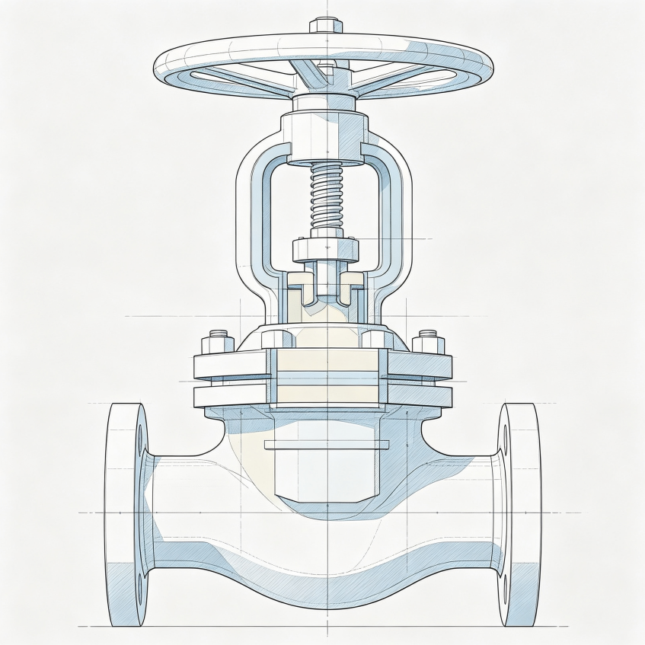

第二部分：运动件卡滞——“转不动”背后的多维原因

卡涩的本质是相对运动部件之间的摩擦力超过了驱动装置的输出力矩。

1. 阀杆—填料摩擦副过载（手动阀门最常见）

典型表现：手轮操作力矩骤增，甚至需要借助加力杆才能转动。

失效机理：填料压紧力过大（常见于操作人员为防止外漏过度紧固），导致阀杆与填料间摩擦剧增；或阀杆螺母螺纹积垢、锈蚀。

处置要点：先尝试松半圈填料压盖——若力矩恢复正常，则说明故障单纯由填料过紧引起。若仍卡涩，须解体清理阀杆螺纹并涂抹高温润滑脂。长期不操作的阀门须建立月度阀门全行程动作制度。

2. 球阀与蝶阀的密封副粘连

典型表现：阀门长期未操作后首次开关异常困难，在高温介质工况下尤其常见。

失效机理：软密封球阀的PTFE/橡胶密封圈在高温下与球体表面发生粘着；蝶阀橡胶衬套则可能因热老化膨胀夹紧阀板。

处置方法：先尝试对阀体外部轻微振击解除粘连。若无效，须解体清洗密封面并涂覆适量中性润滑脂。对于高温工况，建议选用金属密封或耐高温密封材料。

3. 执行机构驱动失效（气动/电动阀门）

典型表现：气动阀响应迟缓或拒动；电动阀中途报力矩故障停机。

诊断步骤：气动阀先检查气源压力是否达标、电磁阀是否得电动作；再排查气缸密封圈是否磨损导致内漏。电动阀则先手动盘车，判断力矩过载来自阀门本体还是执行器本身——若手动顺畅，则故障出在执行器力矩标定或机械传动部件。

4. 阀杆断裂与扭曲

典型表现：手轮旋转正常但阀瓣无位移（断裂）；或旋转异常费力且阀杆可见弯曲。

根本原因：断裂多为长期过载疲劳所致——填料过紧且长期不操作导致锈死，操作时强行加力；弯曲则多见于热态阀门未预留热膨胀间隙。

处置原则：阀杆断裂或弯曲须更换阀杆，同时必须消除根因（重新设定填料压紧力、计算热态间隙），否则故障必然复发。
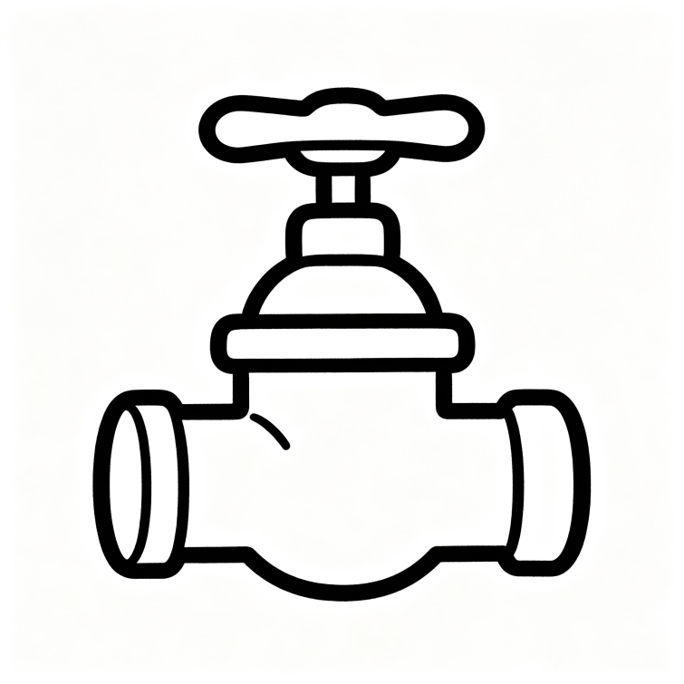

第三部分：控制偏离——调节阀的“不听话”难题

调节阀的故障往往不是完全无法开关，而是精度丧失，对工艺生产的影响更为隐蔽，如不及时解决会影响工艺效果。

1. 阀位反馈与控制信号不一致

典型表现：DCS指令与现场实际开度偏差超过2%。

排查链条：先检查定位器——输入4-20mA信号，观测输出气压是否线性跟随；再检查反馈杆是否松动或变形；最后检查阀杆与执行器推杆的连接螺母是否产生空行程。

2. 小开度工况下的振荡与噪声

典型表现：开度<30%时阀体剧烈振动，并伴有高频“嘶嘶”或“噼啪”声。

本质分析：这是典型的闪蒸或气化现象——阀前后压差过大，介质在节流处气化，下游气泡溃灭产生冲击波。这属于选型问题，而非阀门本身的质量缺陷。

治理方案：短期内可通过提高背压或降低上游压力，将阀门开度移出危险区；长期须更换为多级降压或迷宫式阀芯结构，逐级释放压降。

3. 自力式阀门控制失稳

典型表现：自力式减压阀出口压力持续振荡或偏离设定值。

排查方向：先检查导压管是否堵塞、接头是否泄漏；再检查膜片是否老化破裂、设定弹簧是否疲劳导致整定值漂移。
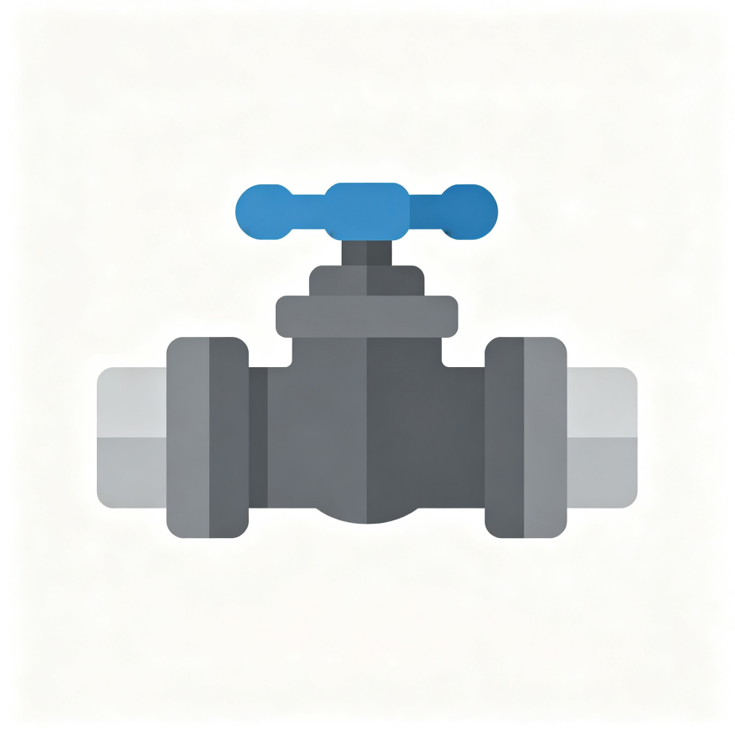

附：故障排查的“三先三后”原则

现场处置阀门故障时，遵循以下优先级可避免90%的无效拆检：

先外围后核心：先检查气源、电源、信号线、紧固件等外部因素，再考虑解体阀门；

先操作后拆解：先尝试阀门全行程动作、冲洗、调整等操作手段，确认无效后再拆解；

先机理后换件：先弄清失效的物理/化学原因，再更换零件——否则新换的零件会在同样条件下快速损坏。

阀门管理的最优解从来不是“坏了再修”，而是建立基于失效模式的预测性维护体系，日常对阀门进行巡检和数据记录分析。理解每一种故障背后的物理过程，记录每一次失效的环境参数，才能逐步从被动抢修走向主动防控，减少因故障停机和造成的损失。

